- https://support.oracle.com/CSP/ui/flash.html並登入
- Create Technical SR
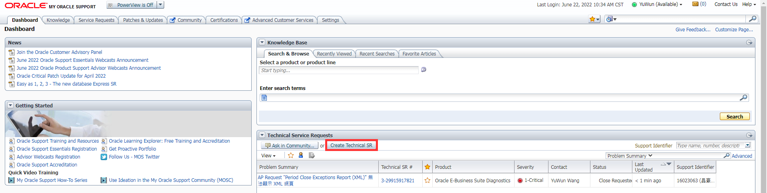

- Create Service Request: Problem (最好是打英文，如不會英文，打中文也會有Oracle大陸人員幫忙翻譯)，Software請照著圖片上選擇(20230705)
綠框的部分也要選，會影響旁邊的嚴重性等級(Severity)分類
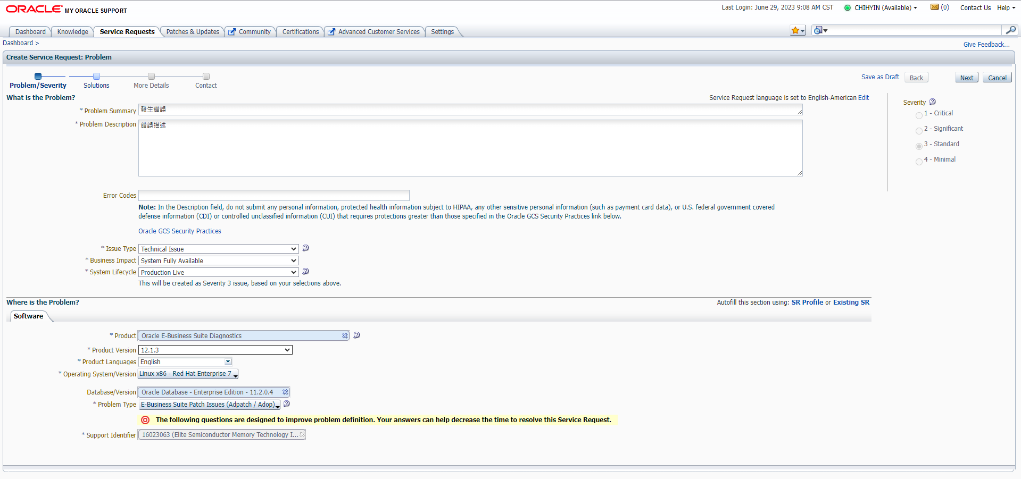
Problem Type不同後面第4.點會有一些不一樣
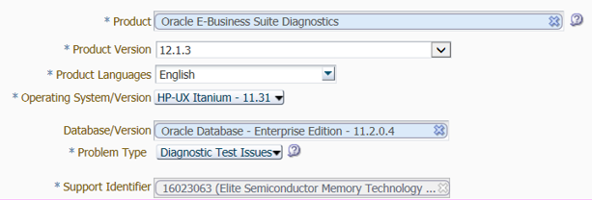
- Answer Question Set & 提供可能的solution
回答系統的問題，他會依你的回答提供可能的解決方法。(已回答的問題如果想要修改回答要按edit，按back會回到step1)
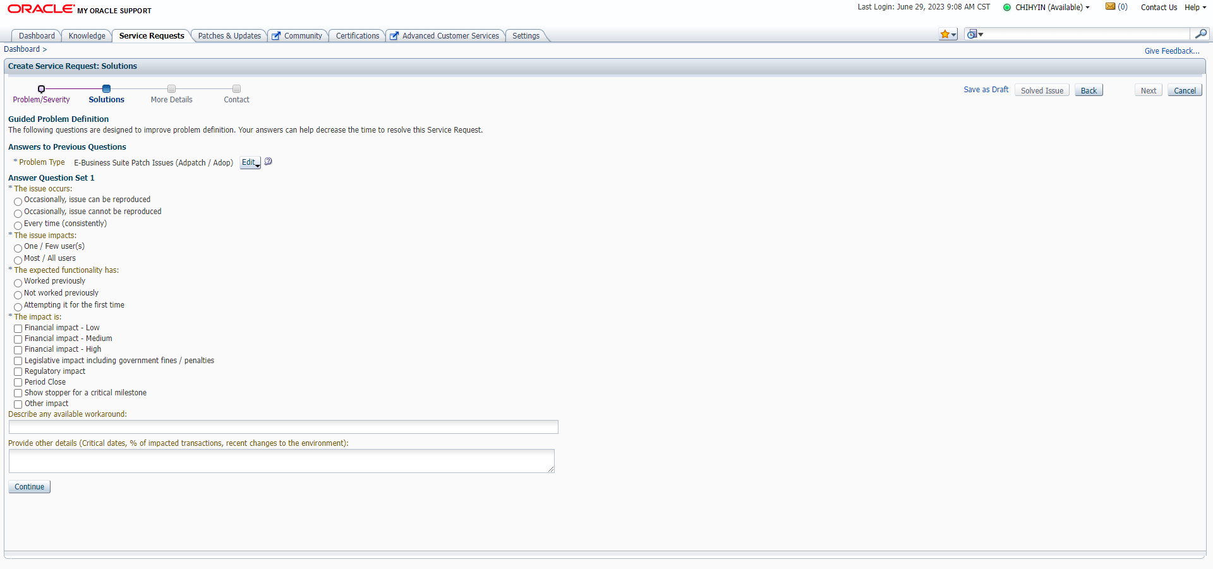
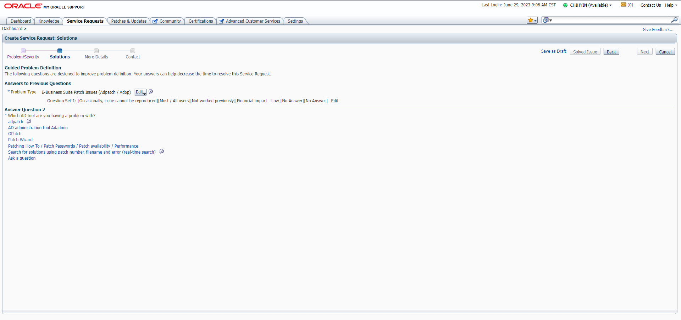
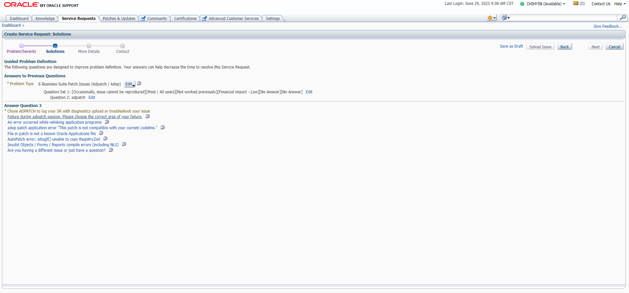
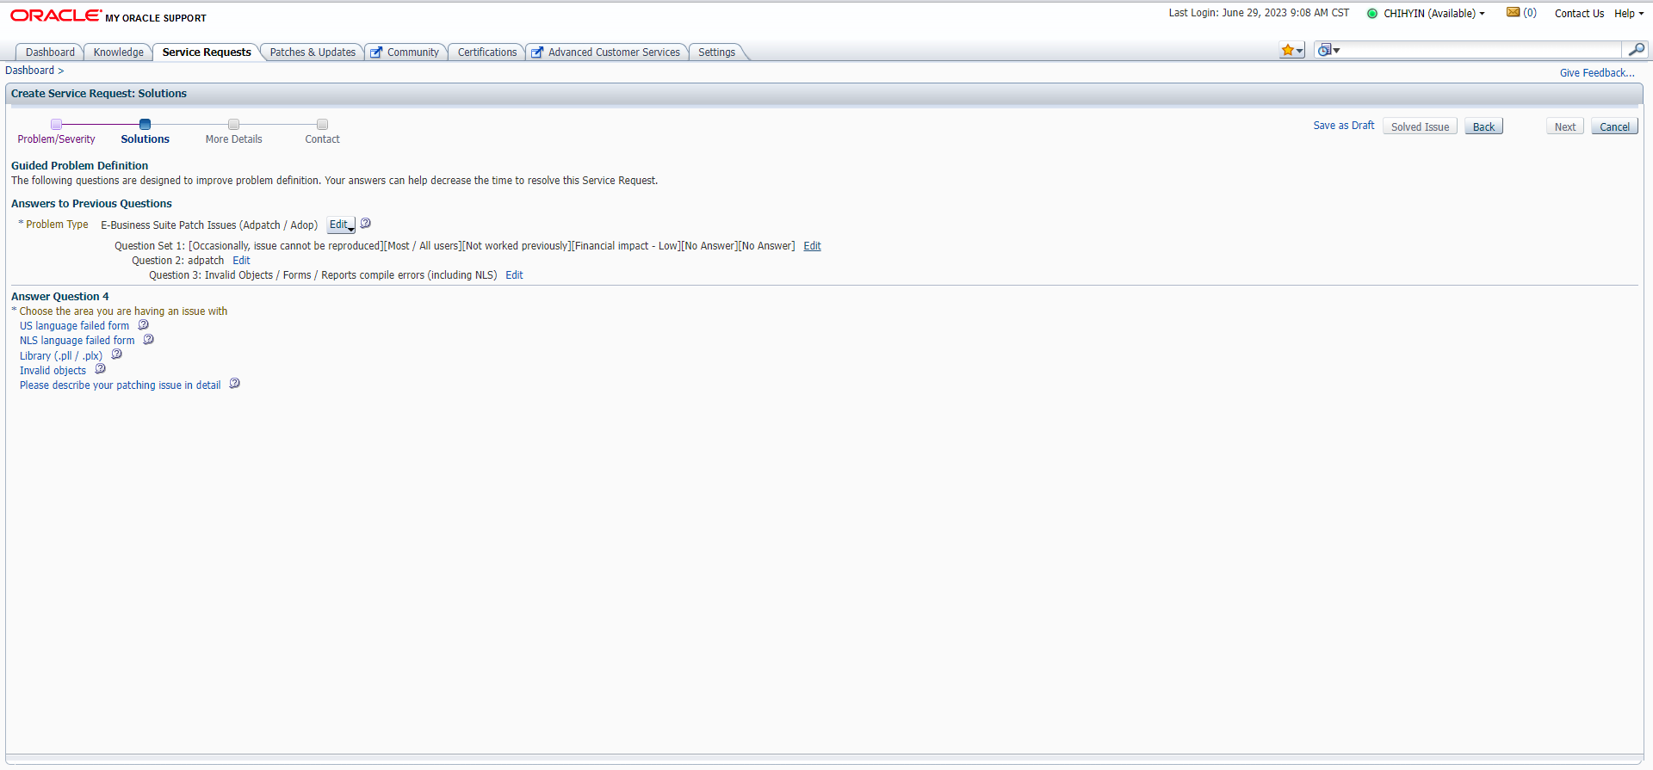
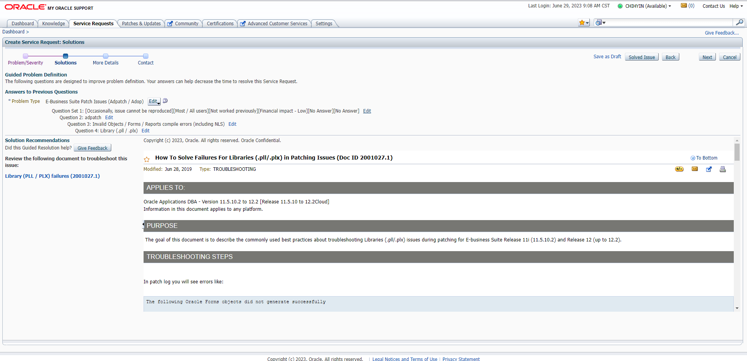
同上面幾張圖，但Problem Type不一樣，出現的Answer Question Set也不一樣(下圖的Problem Type是Diagnostic Test Issue)
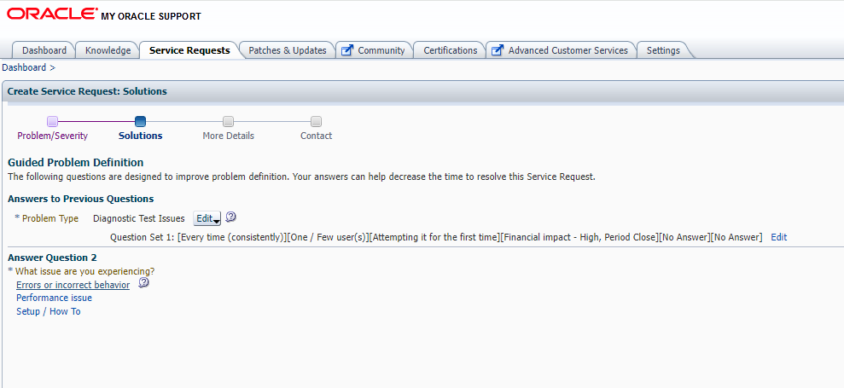
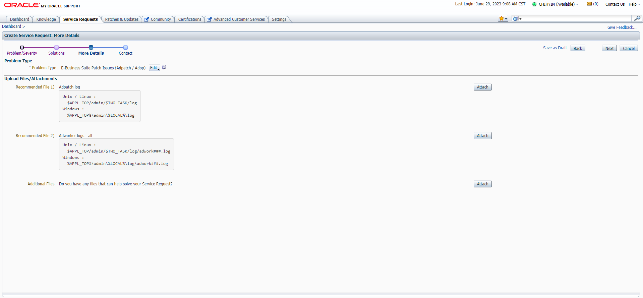
- 系統找不到相關文件(繼續NEXT，系統會確認Detail、請你更詳細描述)
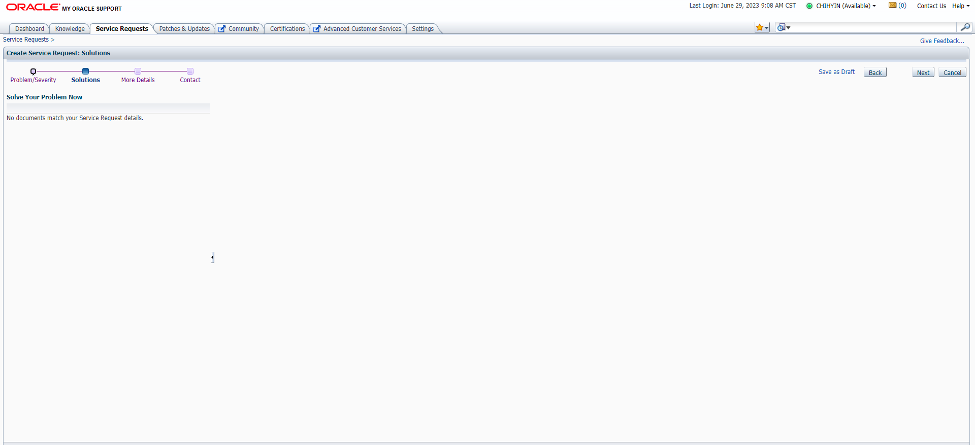
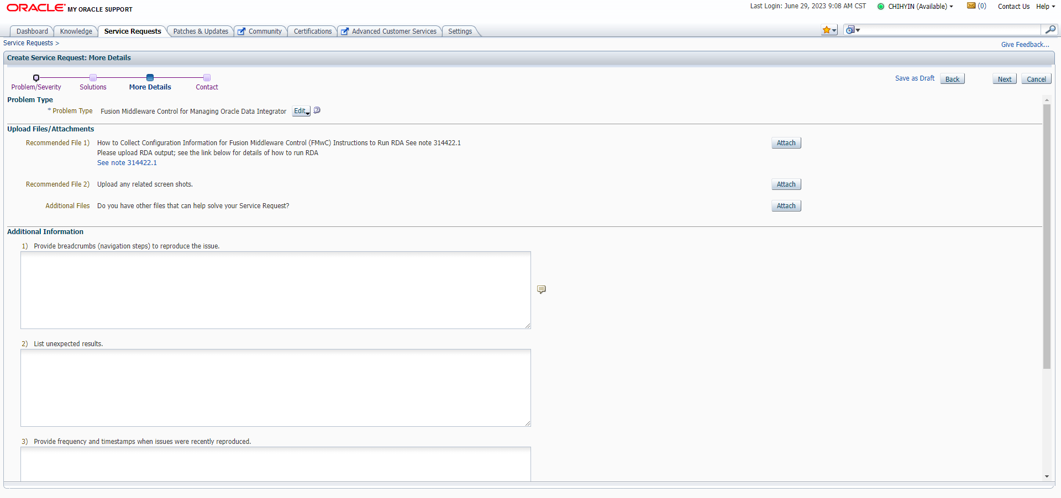

- Submit Request
